練習(必考):

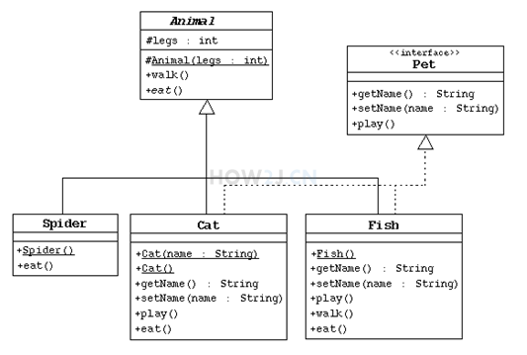

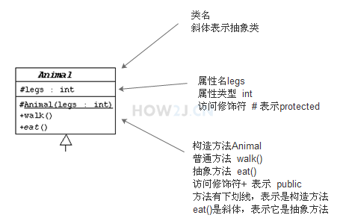

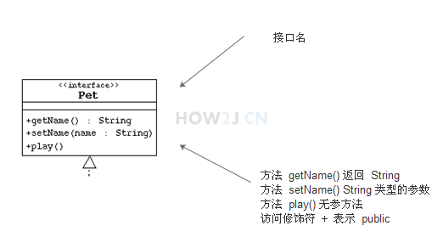

帶箭頭的實線，表示 Spider，Cat, Fish都繼承於Animal這個父類

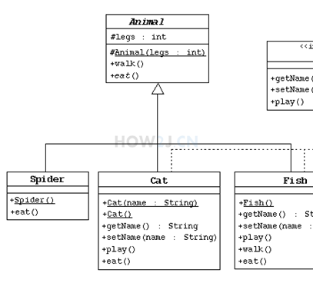

表示 Fish實現了 Pet這個介面

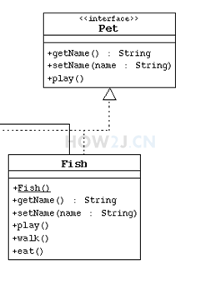

練習說明:

一、Animal

1. 創建Animal類，它是所有動物的抽象父類。

2. 聲明一個受保護的整數類型屬性legs，它記錄動物的腿的數目。

3. 定義一個受保護的構造器，用來初始化legs屬性。

4. 聲明抽象方法eat。

5. 聲明具體方法walk來列印動物是如何行走的（包括腿的數目）。

二、Spider

1. Spider繼承Animal類。

2. 定義默認構造器，它調用父類構造器來指明所有蜘蛛都是8條腿。

3. 實現eat方法

三、Pet

根據UML類創建pet（寵物）介面

1. 提供getName() 返回該寵物的名字

2. 提供setName(String name) 為該寵物命名

3. 提供 play()方法

四、 Cat

1.該類必須包含String屬性來存寵物的名字。

2. 定義一個構造器，它使用String參數指定貓的名字；該構造器必須調用超類構造器來指明所有的貓都是四條腿。

3. 另定義一個無參的構造器。該構造器調用前一個構造器（用this關鍵字）並傳遞一個空字串作為參數

4. 實現Pet介面方法。

5. 實現eat方法。

五、 Fish

1. 創建Fish類，它繼承Animal類

2. 重寫Animal的walk方法以表明魚不能走且沒有腿。

3. 實現Pet介面

4. 無參構造方法

5. 提供一個private 的name屬性